Управление образования Администрации города Новочеркасска
Методический кабинет Управления образования
Муниципальное бюджетное дошкольное образовательное учреждение детский сад № 37

Сообщение
«Организация онлайн-конференций в сети интернет на площадках Skype, Zoom, MicrosoftTeams, YouTube,возможности их использования в работе педагога»

(в рамках второго занятия муниципальной опорной площадки
«Использование ИКТ в ДОУ как условие реализации ФГОС ДО (освоение и внедрение технологии в деятельность ДОУ)»)

Подготовила:
педагог-психолог Яненко Н.Н.
МБДОУ №37

2021г.
Цель: формирование компетентности педагогов в области использования ИКТ в сети интернет на площадках Skype, Zoom, MicrosoftTeams, YouTube, возможности их использования в работе педагога»

Задачи:
- Формировать необходимые знания у педагогов в части общепользовательской ИКТ-компетентности и общепедагогической ИКТ-компетентности,
- Систематизировать знания в отборе компьютерных образовательных ресурсов.

Если вы приняли решение проводить консультации онлайн, самое время обзавестись надежным и доступным инструментом для видео-встреч.
Найти хорошую программу для проведения видеоконференций непросто. Но еще труднее откопать действительно бесплатную. Правильное решение зависит от типов встреч, которые вы проводите:
- Каково среднее количество участников?
- Сколько времени занимает встреча?
- Какой уровень сотрудничества вы предпочитаете для успешного проведения мероприятия?

С приходом высокотехнологических решений, заточенных строго под корпоративную деятельность, команды обрели новый уровень общения внутри компании, и с отдаленными партнерами.

Присмотритесь к бесплатным тарифам: возможно вы найдете то, что так долго искали.

В процессе выбора платформы для конференций пользователи обычно смотрят на предложенные провайдером опции:
- возможность демонстрации презентации;
- возможность показать происходящее на экране;
- возможность поделиться файлами;
- размер хранилища;
- возможность записать конференцию;
- служба поддержки;
- необходимость или отсутствие установок;
- длительность конференции;
- количество участников.

Давайте посмотрим, какой провайдер дарит нам наибольшее количество возможностей в бесплатном тарифе.

Skype
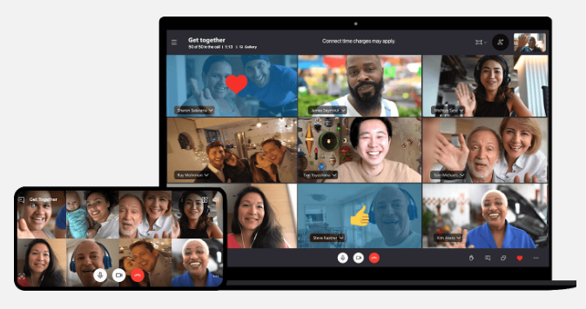
https://www.skype.com/

Привычное популярное решение для общения онлайн в реальном времени.
Skype всегда был популярен для общения в реальном времени. Давайте взглянем, подходит ли эта программа для деловых встреч и что предлагает бесплатная версия:

- до 50 человек в видео звонке
- хранение ваших файлов до 30 дней
- обеспечивает совместное использование экрана.
Недостатки:
- требует загрузки
- без поддержки.

Что нравится
1. Платформа практически бесплатная, деньги просят лишь за звонки на обычные телефоны.
2. Программа очень широко распространена, есть почти у всех и проста в использовании.
3. Время видеоконференции не ограничено.
4. В последней версии появилась хорошая опция – размытие фона, так что не надо беспокоиться о беспорядке за спиной.
5. Зато можно показать свой экран другим участникам встречи.
6. В разговорах, конференциях, встречах и так далее участвуют только включённые в группу лица. Чужие сюда не пролезут.
7. Можно звонить в другие страны по очень хорошей цене.
Что не нравится
- Платформа не отличается высокой стабильностью. В любой момент можешь «вылететь» из разговора и больше в него не войти. Может «отвалиться» микрофон или видеокамера.
- Показывать свой экран всем можно, но это почему-то далеко не всегда получается.
- Посредственное качество видео в видеоконференциях.

«Яндекс-Телемост»

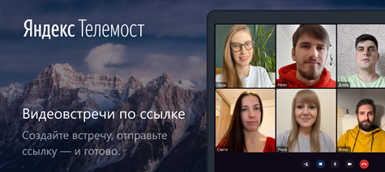

К звонку могут одновременно присоединиться до 35 человек, а время не ограничено.

Ссылку-приглашение на встречу можно открыть в браузере, мобильных и десктопных приложениях «Диска» и в приложениях «Почты» для iOS и Android. Создать встречу можно по ссылке.

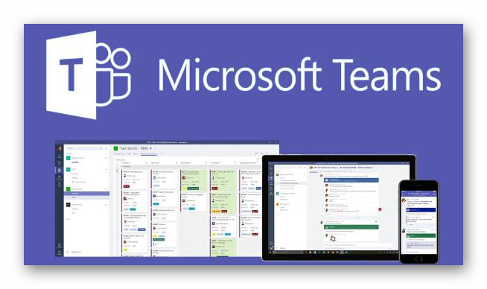
Мicrosoft Тeams
https://ms-teams.ru

На официальном сайте указан лаконичный слоган: «Широкие возможности для командной работы». Эта фраза объясняет всю суть программы, ведь она предназначена для совместной работы в режиме Онлайн. Причем это относится еще к образованию и домашнему использованию.

Общая информация
Цифровая платформа Microsoft Teams входит в программный пакет Office 365 c 3 вариантами подписки:
- Office 365 A1 — бесплатная. Преподаватели могут общаться с учениками и коллегами в чате и по видеосвязи, вместе удаленно работать над проектами в PowerPoint, Word и Excel. Планом предусмотрена стандартная защита информации и данных.
О том, как работать с документами, презентациями, таблицами без офисного пакета Майкрософт, можно узнать на курсе.
- К трансляции в Microsoft Teams можно подключить до 10 000 человек.
- Есть возможность договариваться о встречах с родителями через интернет. В этом плане есть служба, которая предупредит, если появится угроза потери данных.
- Всё из первого и второго планов плюс:
— интеллектуальная защита облачного хранилища;
— интеллектуальная защита от вредоносных программ;
— восстановление работоспособности;
— и возможность подключить участника к видеоконференции через телефонный звонок.

Плюсы:
1. Есть место, где хранить файлы для работы
2. Подробное руководство на русском языке
3. Быстро организовать онлайн-конференцию
4. Удобно раздать задания
5. Рутинный процесс проверки удастся довести до автоматизма
Microsoft Teams предусмотрели все возможные сценарии, по которым школьный учитель проверяет работы. А все оценки легко экспортировать в Excel.Как работать с Excel, можно узнать здесь.
Недостатки:
1. Платформа работает с ошибками
По отзывам пользователей платформа работает неровно, долго и некорректно загружает файлы, может вывести из строя всю систему устройства.
2. Не работает с файлами DOC, XLS и PPT
Документы, таблицы, презентации нужно будет перевести в актуальный формат — docx, xlsx, pptx соответственно.
3. Не самый простой функционал
Из-за большого количества функции платформы не сразу удастся разобраться в ее работе. Придется потратить время.

Zoom

https://zoom.us/ru-ru/resources.html
Zoom - провайдер видеоконференций, который в свое время привлек огромное количество пользователей на рынке США. Что нравится
- Платформа работает очень стабильно.
- Возможность собрать до 100 человек единовременно.
- Совместная демонстрация экрана. Можно показывать презентации, совместно просматривать видео.
- Возможность делиться на виртуальные комнаты (залы), что-то обсуждать в малых группах и затем возвращаться в общий зал для обмена мнениями.
- Одновременно видно достаточно большое число человек.
- Возможность ставить виртуальные фоны, если не хочешь, чтобы кто-то видел беспорядок у тебя за спиной.
Что не нравится
1. Если не поставить пароль при создании ссылки на конференцию и эта ссылка потом случайно попадёт в открытый доступ, ждите незваных гостей с неприличными намерениями.
2. Нет возможности отправлять в чат кликабельные ссылки.
3. При делении на виртуальные комнаты у людей в этих комнатах нет связи с организатором видеоконференции

Вот что предлагает бесплатная версия этого сервиса:
- до 100 участников
- до 40 минут записи
- до 40 минут конференции
- служба поддержки.
Недостатки:
- не предоставляет облачное хранилище
- необходима загрузка.

Таким образом, если ваш бизнес требует профессионального решения для частых бизнес-совещаний, воспользуйтесь Proficonf, Zoom и Appear.in. У каждого из них есть свои особенности, подбирайте по вкусу.
Если же у вас экстремально ограничен бюджет, а также общение с меньшим количеством человек и функционалом поуже удовлетворит ваши потребности, пробуйте ooVoo, Uberconference, Google Hangouts и Skype.
Видеоконференция добавляет в процесс коллаборации то, чего нам всем не хватает в чатах: личностный фактор. В бизнесе человеческое взаимодействие чаще всего меняет ход игры. Люди, которые каждый день общаются на расстоянии по работе, не глядя выступят в поддержку качественного сервиса для веб-конференций.

